# 两个材料ACC对比

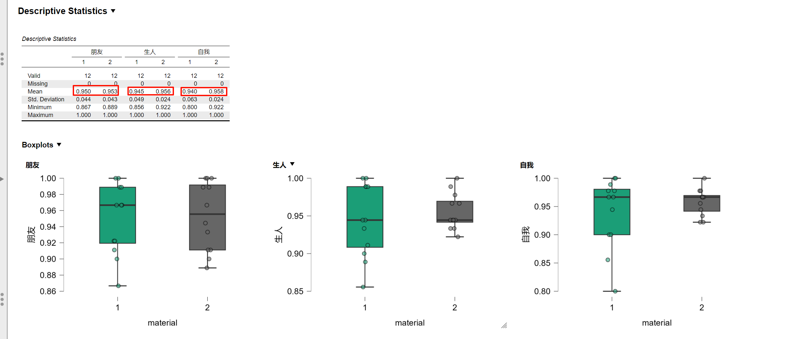

描述统计结果显示，材料1和材料2的平均数以及中位数接近，材料1的正确率波动大于材料2，说明材料2比材料1更好记，正确率高且稳定。**从减弱天花板效应角度考虑，材料1比材料2更合适**，因为材料1变异大，比材料2更可能降低天花板效应。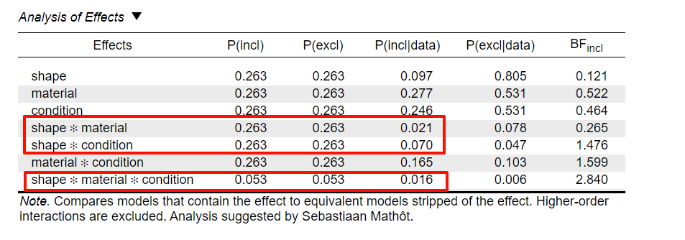

推断统计结果显示，Shape和material的交互显著以及shape、material、condition三者间的交互显著，表明实验材料对实验结果的影响。具体的影响需要进行简单效应分析，在不同material水平上观察shape和condition的二阶交互，见下文。正确率描述性统计图如下。

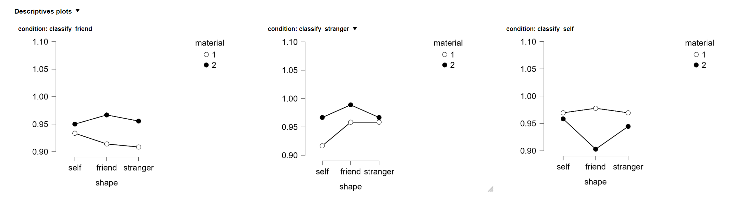

# 简单效应分析——材料1ACC

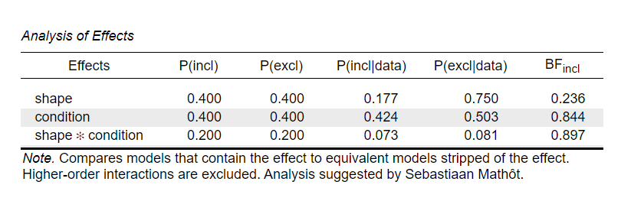

材料1正确率推断统计结果表明，使用材料1未发现shape和condition间的二阶交互作用。描述性图表在三种分类任务下均为发现目标优势效应的趋势。

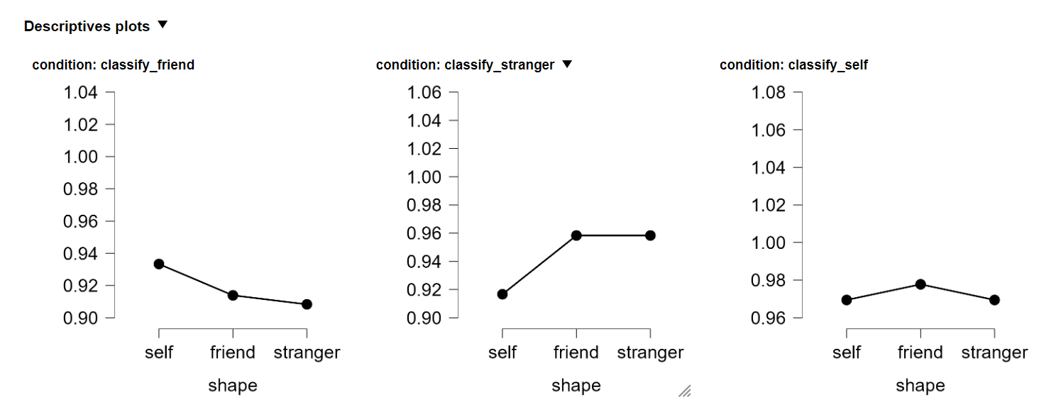

# 简单效应分析——材料2 ACC

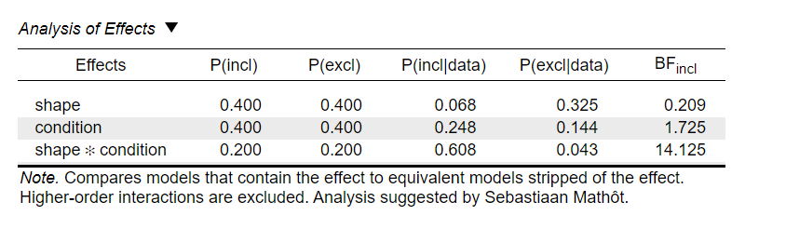

材料2正确率推断统计结果表明，使用材料2发现shape和condition间的二阶交互作用。材料2二阶交互作用显著后的简单效应分析结果表明，三个分类均未发现显著的目标优势，但在描述性统计图里能观察到目标效应趋势。在自我分类以及朋友分类任务中发现目标优势效应的趋势，在生人任务中未发现生人图形加工优势，部分符合实验预期。**描述性统计图结果表明，选择材料2作为正式实验材料比较合适。**

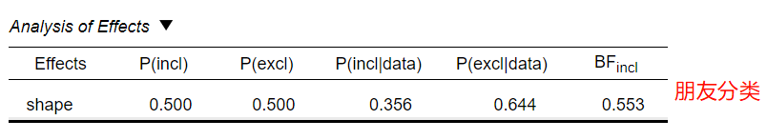

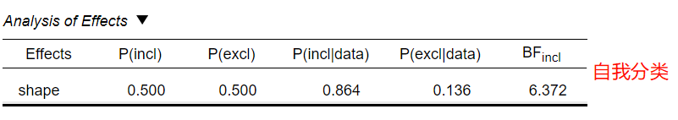

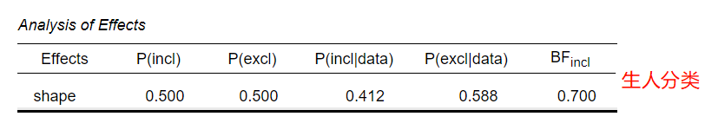

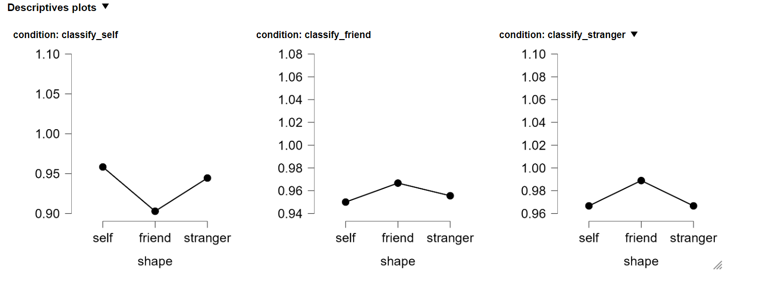

# 两个材料RT对比

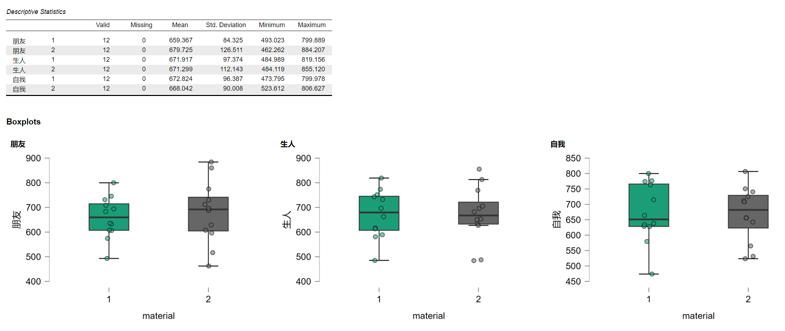

反应时描述统计结果有点奇怪，材料1对朋友图形的反应速度最快，材料2对自我图形的反应速度最快，**材料2符合实验预期的自我优势效应，选择材料2比较合适。**

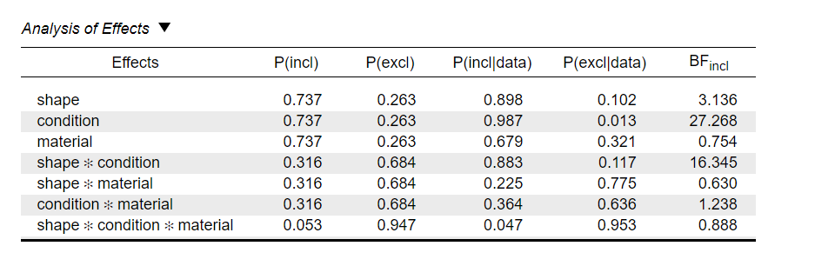

反应时推断统计结果没有发现统计意义显著。RT描述统计结果图显示，材料2在三个分类任务中均表现出目标优势，目标图形的反应时均短于非目标图形，且非目标图形间反应时相似。材料1虽然也在三个任务中表现出目标优势，但三个相同任务的反应时模式不同，这点有点奇怪。**反应时描述统计图表明，材料2表现出目标优势趋势，选择材料2作为正式实验材料比较合适。**

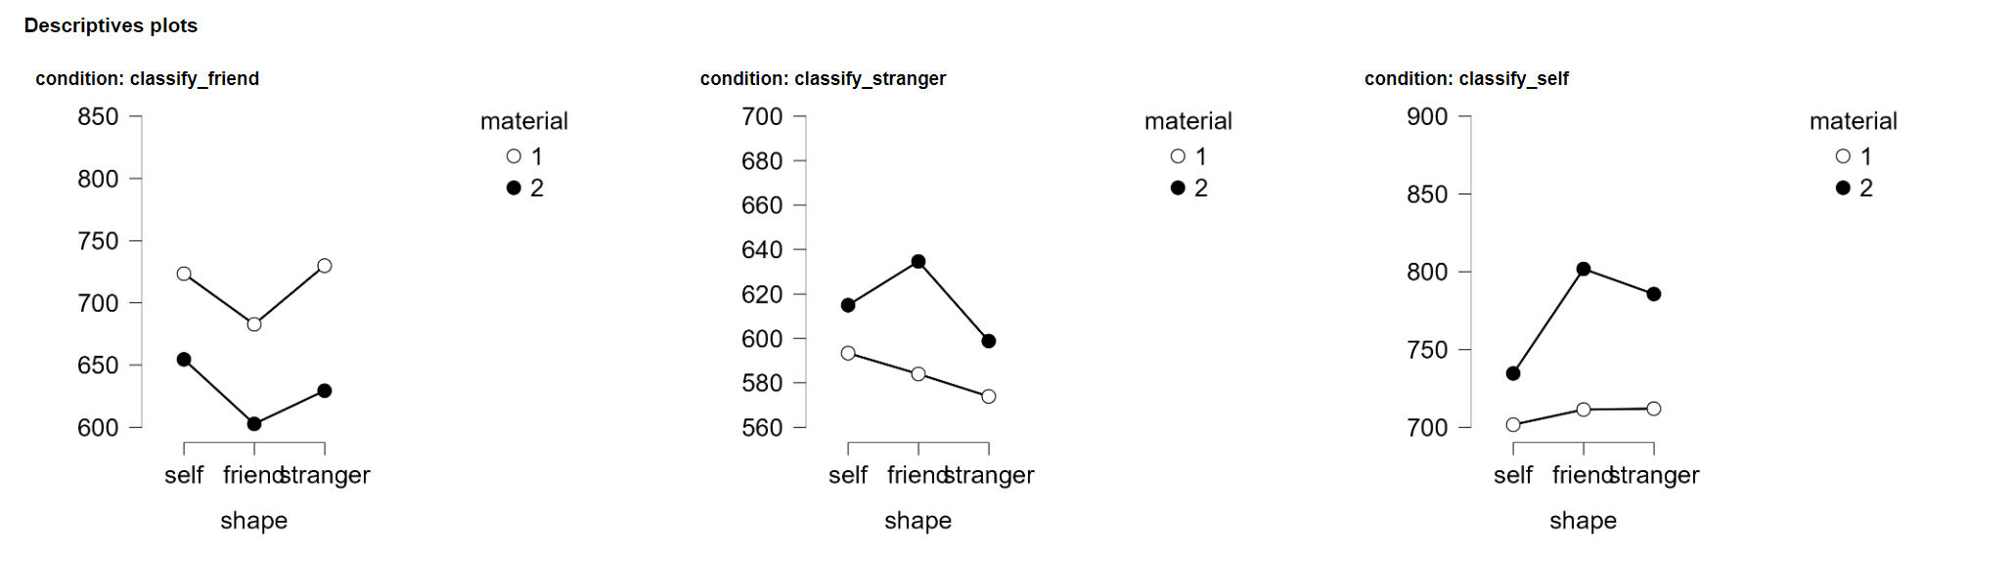

# 材料1图片

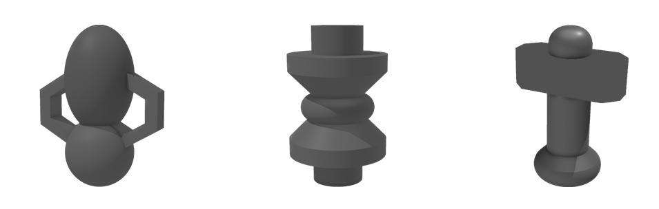

# 材料2图片

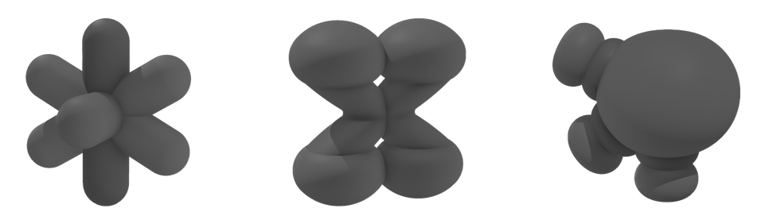

# 材料来源

Xu, A., Son, J.Y. & Sandhofer, C.M. A library for innovative category exemplars (ALICE) database: Streamlining research with printable 3D novel objects. *Behav Res* **56**, 7849–7871 (2024). <https://doi.org/10.3758/s13428-024-02458-5>

[ALICE_database_analysis/objects at main · 4lic3X/ALICE_database_analysis](https://github.com/4lic3X/ALICE_database_analysis/tree/main/objects)

# 材料修改

使用Photoshop对ALCE数据库材料进行统一灰度处理，将处理后的25号图片颜色作为矫正模板，对其余图片颜色进行矫正统一。所有实验图片分辨率为300*300，大小保持一致。